A tiszai ízek nagykövete-beszélgetés Pataky Péter séffel

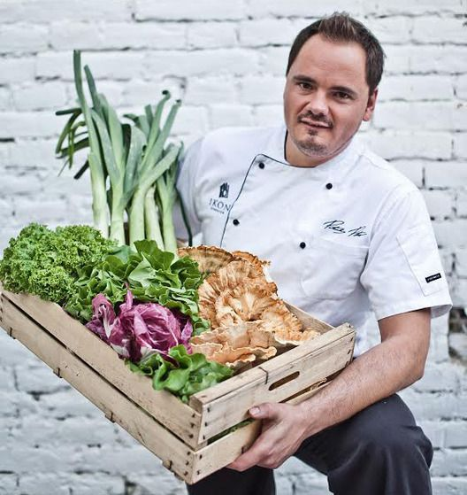
Pataky Péter a helyi alapanyagokban hisz

Rácz Álmos Vajk vagyok, a tiszavasvári Váci Mihály Gimnázium végzős tanulója. Szabadidőmben szívesen készítek interjút olyan emberekkel, akiknek valamilyen tiszalöki kötődése van, lévén én is Tiszalökön élek, s nagyon szeretem ezt a vidéket.
Reflektorfényben című rovatom elkötelezett célja, hogy olyan ismert embereket mutassak be, akik tiszalöki gyökerekkel rendelkeznek, s olyan hivatást választottak, amely révén ismertté váltak, s nagy büszkeséget hoztak Tiszalöknek.
Pataky Péter sikeres séf, elismert a szakmájában, televíziós műsorok állandó szereplője. Nagy örömömre elfogadta felkérésemet az interjúra, s éttermében a tiszalöki Horgonyzóban látogattam meg. Péter felajánlotta az interjú elején a tegeződést, így közlöm a beszélgetésünket.
-Hogyan kötődsz Tiszalökhöz, milyen tiszalöki gyökerekkel rendelkezel?
-Tiszalökön születtem, anyai ágon tiszalöki kötődésű vagyok, apai ágon tiszavasvári gyökereim vannak. Nyíregyházán éltünk a családommal, itt végeztem általános iskolai tanulmányaimat is, majd 2008-ban Angliában kezdtem el egy hároméves szakács iskolát, emellett dolgoztam teljes munkaidőben. Itt sajátítottam el a szakma csínját-bínját, nagyon sok nemzet gasztronómiai szokásait, ízvilágát, jellegzetességeit tapasztaltam itt meg tanulmányaim során, Mindent a gyakorlatban tanultam meg, egy, a szakmájában elismert séf támogatása, figyelme alatt.
2011-ben tértem haza Angliából. 2012 tavaszán megnyitottuk az Ikon nevű éttermet Debrecenben, amely egy korszakalkotó és meghatározó része volt életemnek. Magas színvonalú szolgáltatást nyújtottunk az ide betérő vendégeknek. Később, mivel elég szűk volt a vendégkör „lazítottunk a nyakkendőn”, s igyekeztünk hétköznapibb szerepkört felvenni: felelevenítettük a régi tradicionális hajdúsági ételeket, a debreceni párosnak igyekeztem visszaállítani a régi megkopott fényét, az alapanyagok minőségét, a szolgáltatás színvonalát mindig szem előtt tartva. Szerettem volna, ha nem csak kivételes alkalmakkor térnek be ide a vendégek, hanem esetleg a hét bármelyik napján. Mint amilyen étterem most a Horgonyzó is.
-Ha már említetted a híres debreceni párost, akkor önkéntelenül jön a kérdés: mi az igazán jó debreceni páros titka?
-A titok abban rejlik, hogy hús legyen benne! Volt egy időszak, hogy ez elfelejtődött és mindenféle adalékanyagot beledaráltak, arra törekedtek, hogy olcsó legyen az előállítása.
Az Ikon étterem egyik közkedvelt étele is a mai napig. Bízom benne, hogy van egy kis részem abban, hogy sikerült ennek a régi, hagyományos közkedvelt ételnek a tekintélyét visszaállítani. Minden fesztiválon és rendezvényen igyekszem népszerűsíteni. Mára már igazi hungarikum lett. Ne csupán úgy tekintsenek rá az emberek mint egy ételre, amit megeszünk reggelire kenyérrel, mustárral, hanem mint alapanyagra.
Nagyon odafigyelek a minőségi, adalékmentes alapanyagokra. Itt Tiszalökön, Varga Petivel elkezdtük a húsüzemet üzemeltetni, van ötven féle termékünk a csirkétől kezdve a kacsától, sertésen át a marháig, bárányig. Exportra, Angliába is szállítunk, s természetesen a hazai piacot is igyekszünk ellátni. Éttermekbe, szállodákba szállítunk kiváló minőségi húsárut.
Egy időben nagyon összetorlódtak a dolgaim, a televíziózás, az éttermek, a húsüzem működtetése, aztán eljöttem az Ikonból, nehogy az étel rovására menjen ez a sokféle elfoglaltság.
-Mely éttermekben vagy tanácsadó?
-Az az igazság, ez mára nagyon leredukálódott. A Horgonyzó a fő működési területem, illetve Debrecenben a Csak hal nevezetű étterem, amely nevéhez hűen csak halételeket szolgál fel.
A Horgonyzóban általában saját magam főzök, ma például kacsazúza pörköltöt készítettem, valamint harcsafasírtot tökfőzelékkel. Gyakran tartok itt rendezvényeket, boresteket, gasztro vacsorákat.
Debrecenben, Nagyváradon, Hajdúszoboszlón, Nyíregyházán is voltam tanácsadó, de ezeket szépen lassan leépítettem, a Horgonyzó a fő prioritás. Napjainkban is pörgős életet élek, gyakran forgatok, séf kollégák hívnak rendezvényekre, fesztiválokra.
2008-tól 2020-ig nagyon sokat dolgoztam, napi 16 órát is, de ma már tudok lassítani és a családomra, a hobbimra is időt fordítani.
Nyáron nagyon nagy a hajtás a Horgonyzóban is, az őszi és a téli időszak a kedvezőbb arra, hogy a szabadidős tevékenységeimre is időt fordítsak, bár ebben az időszakban is rendezünk boresteket, rendezvényeket, vendégséfek, borászok is érkeztek már ide. Legutóbb Tóth Vera énekesnő fellépése is nagy sikert aratott.
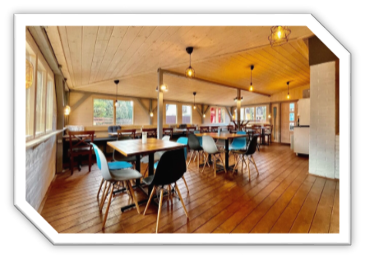
Fő működési területe a tiszalöki Horgonyzó
-Mindig is hivatásos séf szerettél volna lenni? Ki a példaképed ebben a szakmában?
-Igazából maga az élet sodort effelé a hivatás felé. Szerintem senki sem úgy születik, hogy híres séf akar lenni.
Bár ma már jobban megbecsült ez a szakma, mind anyagilag mind erkölcsileg, s tényleg vannak olyan sztárséfek, akik nagyon magas szinten űzik ezt a szakmát.
A példaképek közül senkit nem akarok egyértelműen megnevezni, többek esetében elismerem azt, hogy kiválóan értik mesterségüket. A mi fiatalságunk idején a hazaiak közül Benke Laci bácsi neve volt nagyon elismert, a fiatalabb korosztálynak Gordon Ramsey neve ismerősen csenghet, mindkettőjük munkásságát elismerem és tisztelem. Vannak olyan séfek is, akik az átlagemberekhez szólnak, jómagam is az Ízes Élet című műsorban a hétköznapi embereknek adtam tanácsot olyan ételek elkészítésében, amit ők is el tudnak készíteni, akár kezdő háziasszonyoknak is jó alapot jelenthetett ez a műsor.
-Mennyire építessz a helyi kisgazdákra az alapanyagok beszerzésekor?
-Nagyon fontosnak tartom a kiváló kapcsolat kiépítését a helyi termelőkkel.
A helyi sajtok jó minőségűek, a mindennapos főzésben, ételkészítésben is felhasználom őket. Remek kapcsolatom alakult ki egy tehetséges fiatal párral, akik Mr. Chili néven zamatos chiliszószokat készítenek, velük is rendszeres kapcsolatban állok. A híres Dada Tészta termékeit is szívesen használom, helyi termelőktől is gyakran veszek finomságokat, zöldségeket, gyümölcsöket. Tiszavasváriből érkeznek a bio zöldségek. Igyekszünk ápolni a környék gasztronómiai hagyományait. Rendszeresen kilátogatok a híres zúzoslé főzőversenyre, amely Tiszavasvári jellegzetes rendezvénye. A híres szabolcsi szilvával töltött gombóc elkészítését is szívügyemnek érzem, elég sok mindent próbálunk a környékről beszerezni.
-Említetted, hogy Angliában is tanultál 3 évig. Melyik iskola volt rád a legnagyobb hatással?
-Amikor kimentem 2008-ban Angliába, nagyon erős francia alapokat használtak, a francia konyha ízvilága volt a meghatározó. A franciák vezették Európa gasztronómiáját. Ahogy a zöldségekhez, szószokhoz, húsokhoz hozzáálltak, az egyértelműen francia iskola. Később ez eltolódott déli irányba: spanyol, baszk hatás is érte a konyhaművészetet, majd később az ázsiai ízvilág is hatással volt a gasztronómiára, Jómagam nagyon szeretem a finom ízletes, illatos vietnami és thaiföldi leveseket.
Később egy olyan irányvonal lett népszerű a konyhaművészetben, mely az ősrégi gyökerekhez tért vissza. Felelevenítette az ősök, a régi emberek étkezési szokásait. Például a skandináv ételek készítésénél nem használtak olivaolajat, mert az náluk nincs. Csak azokat az alapanyagokat használják, amelyek nekik vannak, visszanyúlnak a régi receptekhez, s azokat egy kicsit modernizálják.
Angliában nagyon sok külföldi séffel dolgoztam együtt, franciákkal, olaszokkal, ázsiaiakkal, ez számomra nagyon jó iskola volt. Sokféle náció gasztronómiai hagyományaival ismerkedtem meg, mindent a gyakorlatban tanultam meg. Nagyon fontos az alapanyagok ismerete. A képzés mellett főállásban dolgoztam is.
-Melyik az az étel, amit a legszívesebben, legjobb tudásod szerint tudsz elkészíteni?
-Szívemhez legközelebb a tiszai halak elkészítése áll. Igaz, ma már tiltott a halak kereskedelmi célú halászata, de nagyon jó minőségű tenyésztett halakat lehet már venni, amelyek nem „pocsolyaízűek”. Meg kell válogatni, hogy honnan szerzi be az ember ezeket a halakat.
Mindig a szezonális étkezésben hiszek.
Tavasszal már, ahogy a természet kínálja, fogyasztom a medvehagymát, spárgát, kucsmagombát majd jönnek a saláták, a káposzta. Mindent mindig idejében fogyasztok és készítek el, ezzel én is visszatérek az ősi gyökerekhez.
Emlékszem gyermekkoromban hónapokig nem ettünk paprikát, paradicsomot, uborkát. Októbertől májusig nélkülözni kellett ezeket a zöldségeket. Ma már ezek télen is könnyen beszerezhetők. Így egy kicsit elvették tőlünk a várakozás örömét, amikor megörültünk az első kis uborkának, reteknek.Ez akkor nagy élmény volt. Megszűnt az alkalomszerűsége, újdonsága is ezzel. Persze nem olyan a paradicsom télen, meg drága is, de mégis megvesszük.
-Mit tanácsolsz a háziasszonyoknak, főzni szerető uraknak?
-Mindenképpen menjenek ki a piacra, fedezzék fel milyen szép és friss árut tudnak venni. Ha kertjük van, akkor abból gazdálkodjanak. Ha szép, friss zöldbabot, paprikát találnak, abból készítsék el ételeiket. Keressék a kistermelők kínálatát. Ne előre tervezzék el mit fognak főzni aznap, hanem, ahhoz igazítsák a napi menüt, amilyen árut be tudnak szerezni a helyi piacon a helyi termelőktől.
A falusi emberek foglalkozzanak a kerttel, használják a földben rejlő lehetőségeket.
Ha nincs kertjük legyen legalább egy balkon, vagy ablakpárkány, ahol megtermelik a családjuknak szükséges zöldfűszereket, petrezselymet, bazsalikomot, paprikát, paradicsomot. Nekem is van három magaságyásom, ahol paprikát, paradicsomot, spárgát, zöldfűszereket, retket termesztek.
Hiszek a föld erejében, a régi magyar konyha tiszteletében, a magunk által megtermelt zöldségek egészséges voltában.
Gyermekkoromban nem élt volna meg két zöldséges Tiszalökön. Tanyasi tyúkot ettek, tanyasi tojást használtak, zöldségeket termesztettek. Egy húsleves tanyasi tyúkból vagy a boltban megvásárolt fagyasztott csirkéből készítve teljesen más ízvilágot ad. Össze sem lehet hasonlítani a kettőt egymással. Mindenkit arra sarkalok, hogy a szezonalitást tartsa szem előtt.
Utazásaim során én is mindig megkóstoltam a helyi specialitásokat, egész Európát bejártam már, ismerem a helyi ízeket. Hamarosan ázsiai körutazásra készülök, s ott is nyitott leszek a helyi különlegességekre és ízvilágra.
-Van olyan étel, amit semmiképpen nem kóstolnál meg?
-A bogarakat, rovarokat nem szívesen fogyasztanám, de mint mondtam, mindig nyitott vagyok a helyi tradicionális ízekre, de ha lehet nem feltétlenül választanám ezeket az ételeket. A tengeri kütyüket, herkentyűket szívesen fogyasztom és készítem is.
-Mit tanácsolnál azoknak a fiataloknak, akik a séf szakmában szeretnének elhelyezkedni és a nyomdokaidba lépni?
-Ma már jóval megbecsültebb ez a szakma mint régen volt. Anyagi, erkölcsi és szakmai tekintetben is. Mindenesetre tudatosítani kell velük, hogy tisztelni kell az alapanyagokat, örömmel, szeretettel készítsék el ételeiket, mert az étel „megérzi”, ha nem szeretetből készítik.
Szeretni kell ezt a hivatást, lelkesedéssel végezni. Ne munka legyen ez számukra, hanem hivatás.
Mindemellett nagyon jó fizikai állóképesség kell hozzá. Napi sok-sok órát kell talpon lenni, hosszú munkanapok vannak, főszezonban hétvégéken és ünnepnapokon is. Ezt a legelején tisztázni kell a szakácstanoncokkal. Szeretni kell a vendégeket is, érezzék a személyes törődést Úgy van ez, hogy a vendégért kell tevékenykednünk, hiszen azzal, hogy bejön hozzánk biztosítja a megélhetésünket is. Örömet kell lelni az alkotásban is, abban, hogy a semmiből értéket hozzanak létre. Bátran kísérletezzenek az ízekkel! Itt is ki lehet élni az alkotási vágyat, kreativitást.
El kell tudni fogadni a pozitív és a negatív kritikát is. Nagyon fontos figyelni a vendégek visszacsatolására is.
-Ismert műsorok vendége, szereplője vagy. Hogyan kerültél a televíziózás közelébe?
Mautner Zsófi hívott először az Ízes Életbe, ahol egyszerű és megvalósítható tanácsokat adtunk hétköznapi embereknek. Szerepeltem a Konyhafőnökben, Borbás Marcsival is többször forgattam. Az RTL-nél és a TV2-ben is vezettem főzőműsorokat, előre felvettünk 300 részt, amelyet most is láthatnak a tévében a kedves nézők. Egyre több meghívást kaptam, sokáig Zsófival ketten csináltuk, majd egyedül maradtam Zsófi távozása után. Ma is fut a csatornán a TV2 séfe. Bár szerintem a tévé mint olyan leszállóágban van, átveszi a helyét a kis költségvetésű, rövid youtube videó.
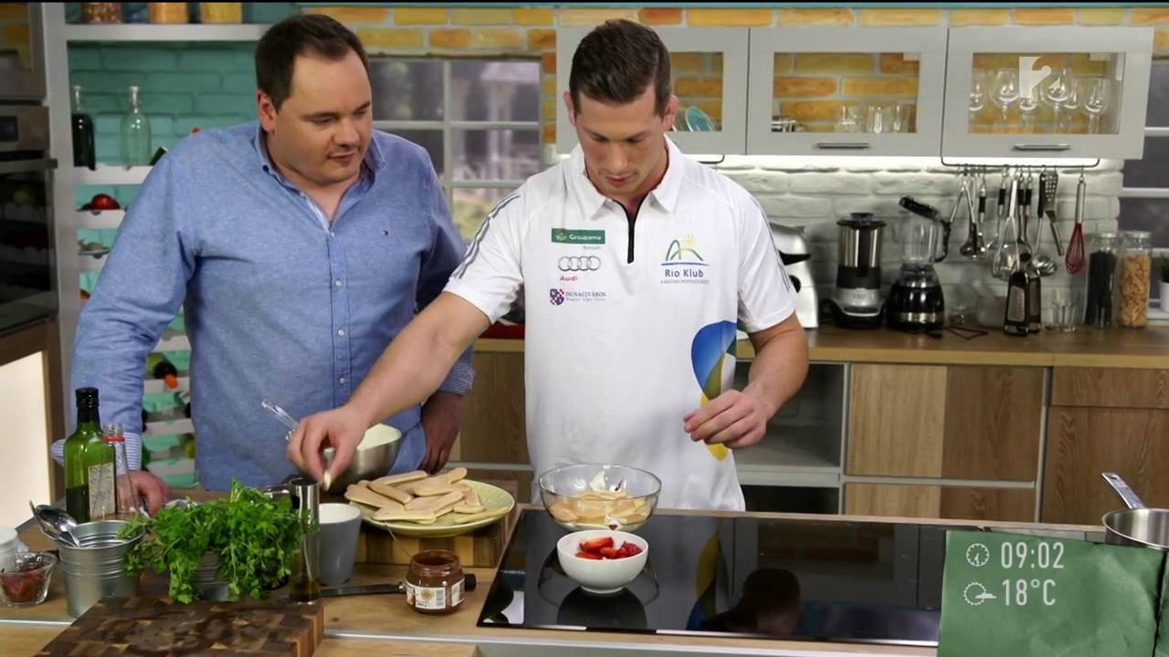
Pataky Péter a televízióban is gyakran népszerűsíti a tiszai ízeket
-Van olyan terved, álmod, amelyet szeretnél még megvalósítani?
-Olyan lakásétterem megvalósítása az álmom, ahol borvacsorákat rendezhetek borkóstolót, üzleti ebédeket, gourmet esteket itt a Tisza- parton. Ez zártkörű, alkalomszerű tevékenység lenne. Mindenképpen megvalósítom ezt az álmom, itt tokaji borokat is bemutatnánk, s bármilyen csoportot szívesen fogadnánk előzetes egyeztetés után. A díjak, kitüntetések sosem vonzottak, saját erkölcsi és szakmai színvonalat tartok magam előtt, s ehhez én mindig ragaszkodom. Igyekszem mindig hiteles maradni, a műsoraimban is mindig a szakmaiságot tartottam szem előtt.
-Mi a hobbid, mit szeretsz csinálni szabadidődben?
Szeretek utazni a barátokkal, motorozni, főzni, sétálni a csodálatos Tisza- parton. Maga a víz a hobbim, csónakázás, vízi sportok, szeretem a zenét, szeretek kertészkedni. Nagyon várom már az ázsiai utazásomat, s hogy az ottani gasztronómiai jellegzetességeket is megismerjem.
-Végezetül azt szeretném megkérdeni mit üzensz a tiszalöki embereknek?
-Mindenképpen használják ki a föld adta lehetőségeket, műveljék a kertjeiket, tartsanak állatokat, figyeljék éppen mit kínál a természet. Pozitív gondolatokkal építsék az életüket, éljenek harmóniában a természettel.
Köszönöm szépen az interjút, jó egészséget kívánok, sok sikert, boldogságot a hivatásodban és a magánéletedben!
Készítette:
Rácz Álmos Váci Mihály Gimnázium, Tiszavasvári 12. évfolyam

